Міністерство освіти і науки України

Центральноукраїнський національний технічний університет

**МЕХАНІКО-ТЕХНОЛОГІЧНИЙ ФАКУЛЬТЕТ**

Кафедра кібербезпеки та програмного забезпечення

**Звіт**

з виконаної лабораторної роботи № 4

Дисципліна: Комп'ютерні мережі

Виконав :

студент академічної групи КІ-15

Аннаєв А. _____________________

Перевірив :

Викладач

______________________________

Кропивницкий- 2018

Лабораторная работа № 4

**Тема**: Моделирование работы сети в net-simulator, компьютерных сетей

**Цель**: Построение простейших сетей с помощью программ моделирования

**Необходимо знать**: Основы сетевого взаимодействия, строение выбранной сети.

**Задание** :

В соответствии с Л/Р №3, используя ПО Net-Simulator или иной аналог моделирования сети (например cisco packet tracer) разработать и показать работу сети кафедры «Программное обеспечение» Кировоградского национального технического университета. Необходимо задать ip-адреса, маски подсети и шлюзы по умолчанию для всех узлов сети, чтобы обеспечить корректную доставку Echo-запросов и Echo-ответов (команда ping).

Сформировать отчет с Л/Р, содержащий полную информацию о каждой подсети (bus, star, ring). Отчет сети формируется автоматически в ПО Net-Simulator ( "Проект -> Экспортировать в HTML").

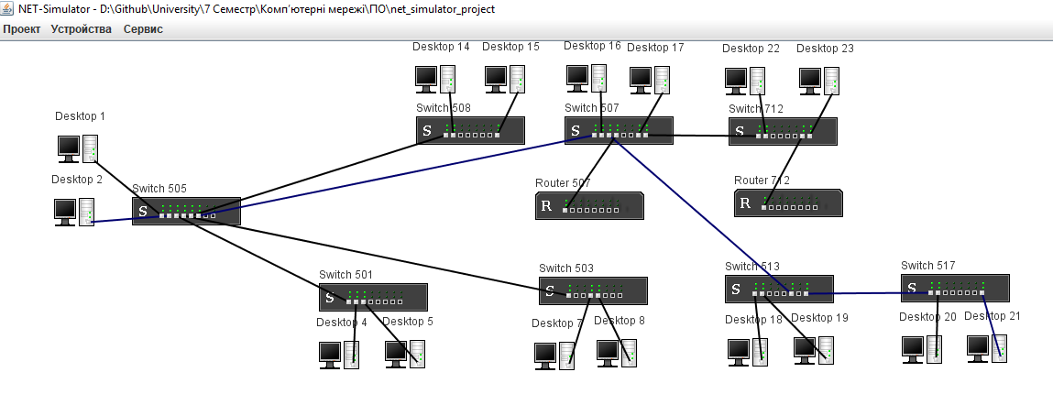

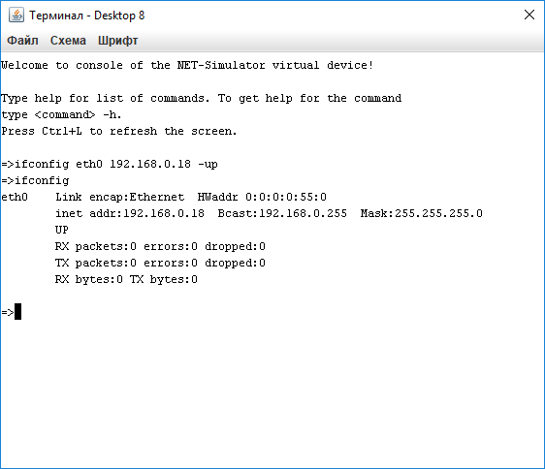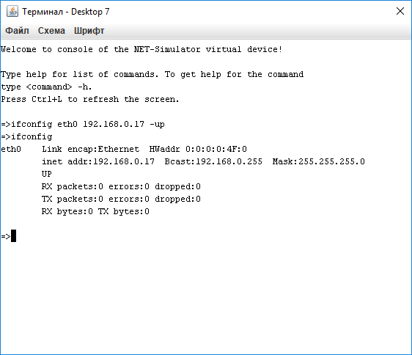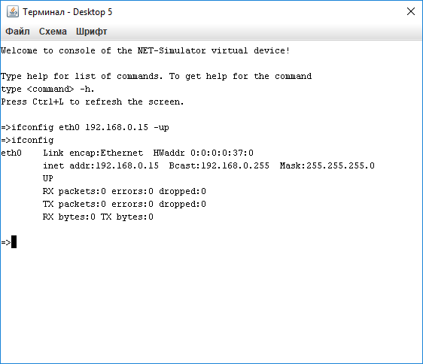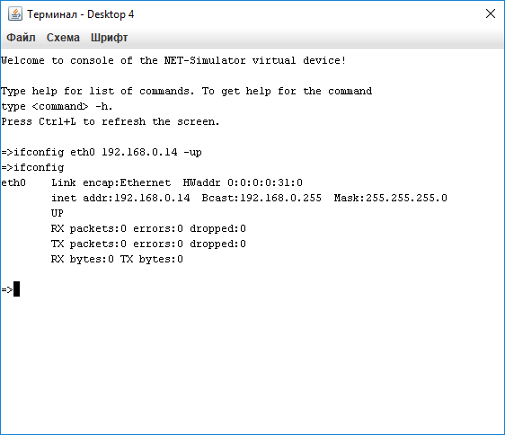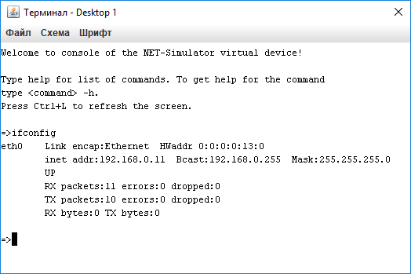

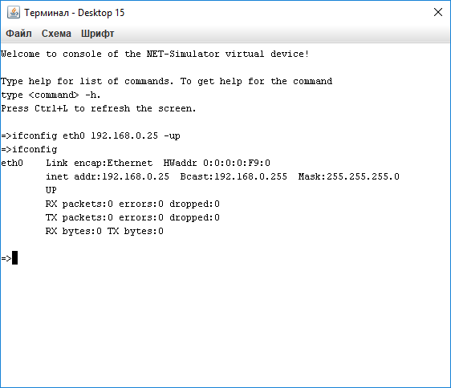

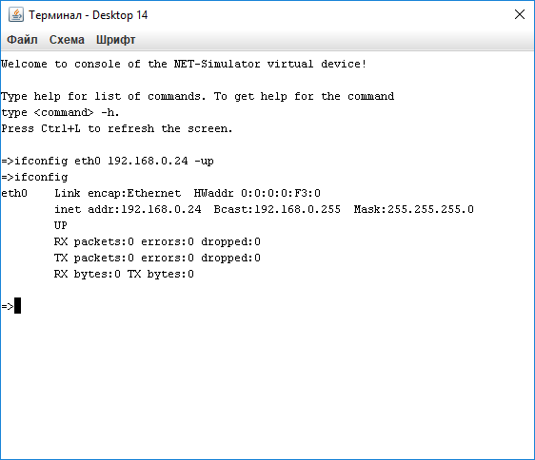

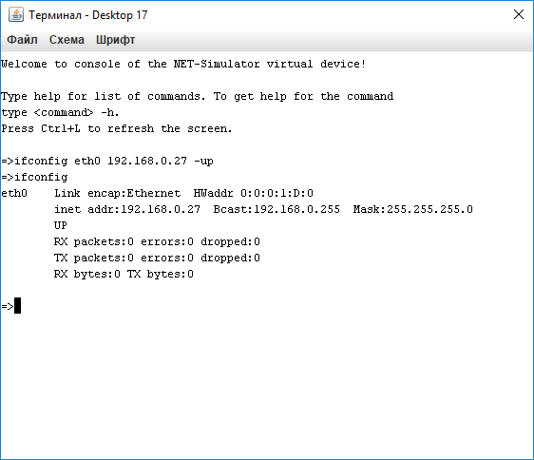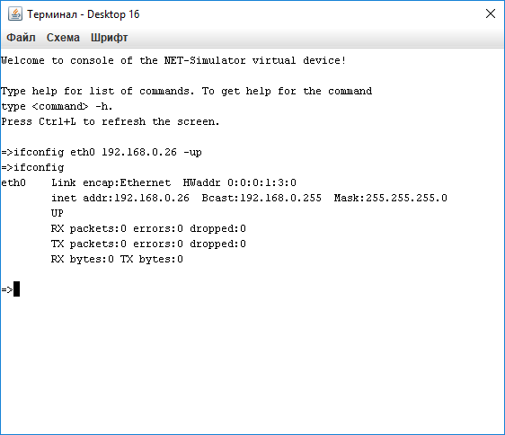

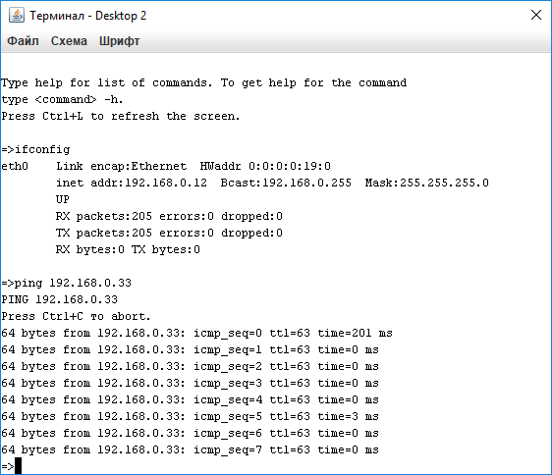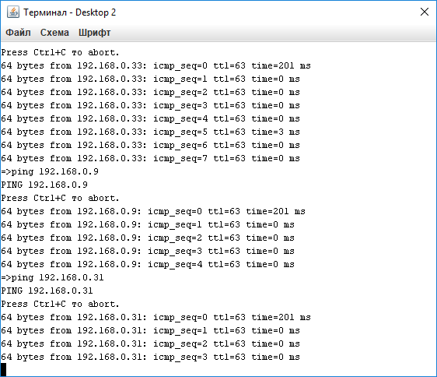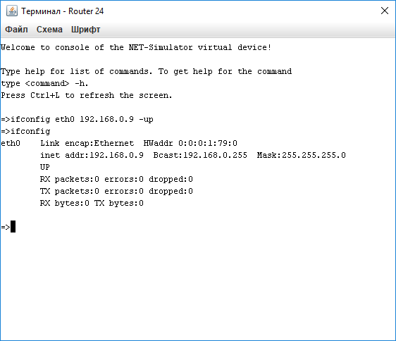

Контрольные вопросы

1. Зачем нужны уровни стека TCP / IP?

Для задания общего шаблона построения сети, и предоставления возможности взаимодействия разных устройств.

1. Для чего нужен прикладной (Application) уровень TCP / IP?

Необходим для взаимодействия различных сетевых приложений.

1. Для чего нужен транспортный (Transport) уровень TCP / IP?

Обеспечивает передачу данных между процессами на хостах.

1. Для чего нужен сетевой (Internet) уровень TCP / IP?

Для построение составной сети, в которой объеденены разные технологии.

1. Для чего нужен уровень (Network access layer, также называют канальный уровень) доступа к среде передачи TCP / IP?

Передача сообщений(кадр) по каналам связи, отвечает за начала и конец кадра в потоке бит.